Meu Controle Financeiro
Diagrama de Entidade-Relacionamento
DER
Versão 1.0
Julho de 2026

Sumário
1. Visão Geral
2. Entidades
3. Relacionamentos
4. Regras de Integridade Relevantes

1. Visão Geral
Este documento apresenta o Diagrama de Entidade-Relacionamento (DER) do sistema “Meu Controle Financeiro” e descreve cada entidade, seus atributos principais e os relacionamentos entre elas.
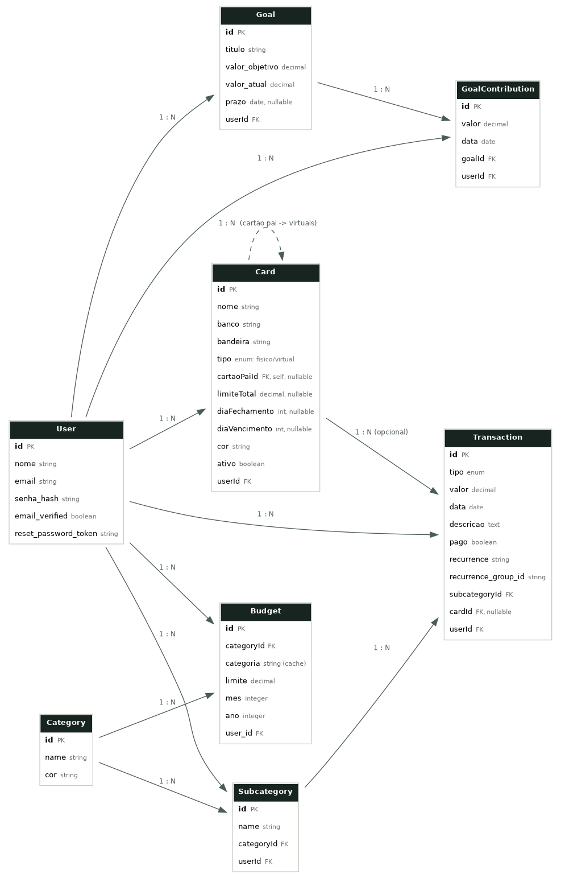

2. Entidades

2.1 User
Representa a conta de um usuário do sistema.
Atributo | Tipo | Observação
id | PK
nome | string
email | string | único
senha_hash | string | hash bcrypt, nunca a senha em texto puro
email_verified | boolean
email_verification_token | string, hash | nulo após confirmação
reset_password_token | string, hash | nulo fora do fluxo de redefinição
reset_password_expires | datetime

2.2 Category
Categoria fixa do sistema (ex.: Alimentação, Moradia, Cartões). Não é criável/editável pelo usuário — apenas a cor é personalizável.
Atributo | Tipo
id | PK
name | string
cor | string, nullable

2.3 Subcategory
Subcategoria personalizada pelo usuário, vinculada a uma categoria fixa.
Atributo | Tipo
id | PK
name | string
categoryId | FK → Category
userId | FK → User

2.4 Transaction
Lançamento financeiro individual (receita ou despesa).
Atributo | Tipo
id | PK
tipo | enum: receita, despesa
valor | decimal(10,2)
data | date
descricao | text, nullable
pago | boolean, default false
recurrence | string: variável, fixo
recurrence_group_id | string, nullable
recurrence_end_date | date, nullable
subcategoryId | FK → Subcategory
cardId | FK → Card, nullable
userId | FK → User

2.5 Budget
Limite de gasto mensal definido para uma categoria.
Atributo | Tipo
id | PK
categoryId | FK → Category
categoria | string (cache de exibição)
limite | decimal(10,2)
mes | integer 1-12
ano | integer
user_id | FK → User

2.6 Goal e GoalContribution
Goal representa uma meta de economia; GoalContribution, cada aporte feito nela.
Entidade | Atributo | Tipo
Goal | id | PK
Goal | titulo | string
Goal | valor_objetivo | decimal(10,2)
Goal | valor_atual | decimal(10,2), default 0
Goal | prazo | date, nullable
Goal | userId | FK → User
GoalContribution | id | PK
GoalContribution | valor | decimal(10,2)
GoalContribution | data | date
GoalContribution | goalId | FK → Goal
GoalContribution | userId | FK → User

2.7 Card
Cartão de crédito, físico ou virtual. Auto-relacionamento representa o vínculo entre um físico e seus virtuais.
Atributo | Tipo
id | PK
nome | string
banco | string
bandeira | string, nullable
tipo | enum: fisico, virtual
cartaoPaiId | FK → Card (self), nullable — sempre nulo se físico
limiteTotal | decimal(10,2), nullable — sempre nulo se virtual
diaFechamento | integer, nullable — sempre nulo se virtual
diaVencimento | integer, nullable — sempre nulo se virtual
cor | string, nullable
ativo | boolean, default true
userId | FK → User

3. Relacionamentos
- User (1) — (N) Transaction, Budget, Goal, Subcategory, Card, GoalContribution
- Category (1) — (N) Subcategory, Budget
- Subcategory (1) — (N) Transaction
- Card (1) — (N) Transaction — relacionamento opcional (cardId aceita nulo)
- Card (1) — (N) Card — auto-relacionamento; um cartão físico pode ter vários cartões virtuais
- Goal (1) — (N) GoalContribution

4. Regras de Integridade Relevantes
- Excluir um cartão físico exclui em cascata seus cartões virtuais; transações vinculadas apenas perdem a referência (cardId torna-se nulo), não são excluídas.
- Excluir uma meta exclui em cascata seus aportes (GoalContribution).
- Um cartão virtual sempre referencia um cartão do tipo físico em cartaoPaiId — nunca outro virtual.

